**Pour bien préparer le Brevet Blanc !**

**EXERCICE 1 :** Cet exercice est un QCM (questionnaire à choix multiples). Pour chaque ligne du tableau, une seule affirmation est juste. On ne demande pas de justifier.

|  |  |  |  |  |
| --- | --- | --- | --- | --- |
|  |  | **REPONSE A** | **REPONSE B** | **REPONSE C** |
| **1** | $$\frac{7}{3}-\frac{6}{3}×\frac{5}{6}$$ | $$\frac{5}{18}$$ | $$\frac{2}{3}$$ | $$\frac{10}{6}$$ |
| **2** | L’écriture scientifique de 65 100 000 est | $$6,51 ×{10}^{7}$$ | $$651 ×{10}^{5}$$ | $$6,51 ×{10}^{-7}$$ |
| **3** | L’équation $5x+12=3$ a pour solution : | $$x=-1,8$$ | $$x=3$$ | $$x=1,8$$ |
| **4** | Quelle figure a la plus grande aire ? *Les longueurs données sont en centimètres.* |  |  |  |
| **5** | Un objet coûtant 127 € augmente de 5 %.  Le nouveau prix est alors de : | 127,05 € | 133,35 € | 132 € |
| **6** | Un article coûte 120 €.  Une fois soldé, il coûte 90 €. Quel est le pourcentage de réduction ? | 25% | 30% | 75% |
| **7** | On considère l’agrandissement de coefficient 2 d’un rectangle ayant pour longueur 8 cm et pour largeur 5 cm. Quelle est l’aire du rectangle obtenu ? | 40 cm² | 80 cm² | 160 cm² |
| **8** | Un coureur qui parcourt 100 mètres en 10 secondes a une vitesse égale à : | 36 km/h | 10 km/h | 3 600 m/h |
| **9** | Si une voiture roule a une vitesse constante de 60 km/h, quelle distance va-t-elle parcourir en 1h10min ? | 110 km | 70 km | 66 km |

**EXERCICE 2 :** Pascale, Alexis et Carole se partagent deux boîtes de 12 macarons chacune.  
On sait qu’Alexis a mangé 4 macarons de plus que Pascale et que Pascale en a mangé deux fois moins que Carole.  
Combien de macarons chaque personne a-t-elle mangés ?

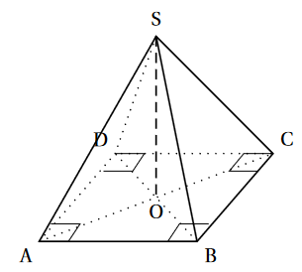**EXERCICE 3 :** Pour présenter ses macarons, une boutique souhaite utiliser des présentoirs dont la forme est une pyramide régulière à base carrée de côté 30 cm et dont les arêtes latérales mesurent 55 cm.   
On a schématisé le présentoir par la figure suivante :

*Question :* Peut-on placer ce présentoir dans une vitrine réfrigérée parallélépipédique dont la hauteur est de 50 cm ?

**EXERCICE 4 :** Un macaron est composé de deux biscuits et d’une couche de crème. Cette couche de crème peut être assimilée à un cylindre de rayon 20 mm et de hauteur 5 mm.

1. Vérifier que le volume de crème contenu dans un macaron est 2 000π $mm^{3}$.
2. Alexis a dans son saladier 30 cL de crème. Combien de macarons peut-il confectionner ?

On rappelle que 1 L = 1 $dm^{3}$.

**EXERCICE 5 :** Pour cuire des macarons, la température du four doit être impérativement de 150 °C.

Depuis quelques temps, le responsable de la boutique n’est pas satisfait de la cuisson de ses pâtisseries. Il a donc décidé de vérifier la fiabilité de son four en réglant sur 150 °C et en prenant régulièrement la température à l’aide d’une sonde.

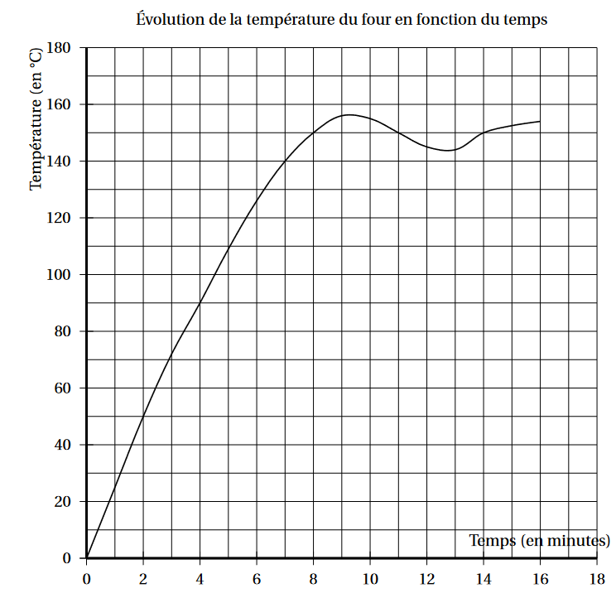Voici la courbe représentant l’évolution de la température de son four en fonction du temps.

1. La température du four est-elle proportionnelle au temps ?
2. Quelle est la température atteinte au bout de 3 minutes ?
3. De combien de degrés Celsius, la température a-t-elle augmenté entre la deuxième et la septième minute ?
4. Au bout de combien de temps, la température de 150 °C nécessaire à la cuisson des macarons est-elle atteinte ?
5. Passé ce temps, que peut-on dire de la température du four ? Expliquer pourquoi le responsable n’est pas satisfait de la cuisson de ses macarons.

**EXERCICE 6 :** Un pâtissier a préparé 840 financiers et 1 176 macarons. Il souhaite faires des lots, tous identiques, en mélangeant financiers et macarons. Il veut utiliser tous les financiers et tous les macarons.

1. Le pâtissier peut-il faire 21 lots ? Justifier votre réponse.
2. Quel est le nombre maximum de lots qu’il peut faire ? Quelle sera alors la composition de chacun des lots ?

**EXERCICE 7 :**

Nora veut ouvrir un magasin de souvenirs à Paris et proposer à la vente des tours Eiffel miniatures.  
Elle contacte deux fournisseurs qui lui envoient chacun sous forme de graphiques le prix à leur payer en fonction du nombre de tours Eiffel achetées.

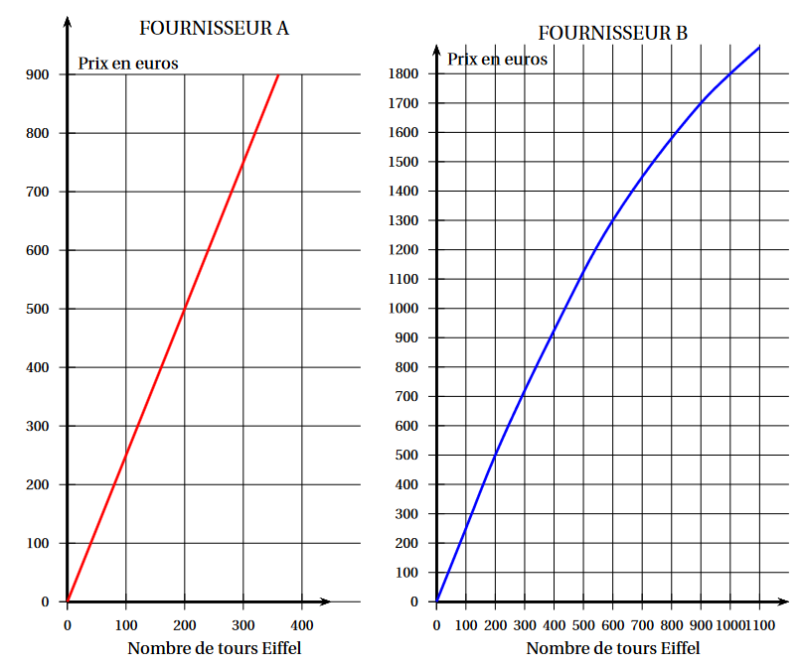

1. Par lecture graphique, avec la précision qu’elle permet, et sans justification.
2. Déterminer le prix à payer pour acheter 200 tours Eiffel chez le fournisseur A.
3. Nora a dépensé 1 300 euros chez le fournisseur B. Combien de tours Eiffel lui a-t-elle achetées ?
4. Ces fournisseurs proposent-ils des prix proportionnels au nombre de tours Eiffel achetées ?
5. Pour le fournisseur A, on admet que le prix des tours Eiffel est donné par la fonction linéaire f représentée ci-dessus. On a en particulier f (100) = 250. Déterminer l’expression de f (x) en fonction de x.
6. Calculer f (1000).
7. Nora veut acheter 1 000 tours Eiffel. Quel est le fournisseur le moins cher dans ce cas-là ?
8. Nora contacte un troisième fournisseur, le fournisseur C, qui lui demande un paiement initial de 150 euros pour avoir accès à ses articles, en plus d’un prix unitaire de 2 euros par tour Eiffel.
9. 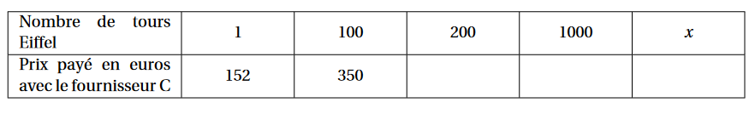Remplir le tableau des tarifs.
10. Avec 580 euros, combien de tours Eiffel peut acheter Nora chez le fournisseur C ?
11. Résoudre l’équation suivante : 2,5x = 150 + 2x. Expliquer à quoi correspond la solution trouvée

**EXERCICE 8 :** Pour son mariage, le samedi 20 août 2016, Norbert souhaite se faire livrer des macarons.  
L’entreprise lui demande de payer 402€ avec les frais de livraison compris.  
À l’aide des documents ci-dessous, déterminer dans quelle zone se trouve l’adresse de livraison.

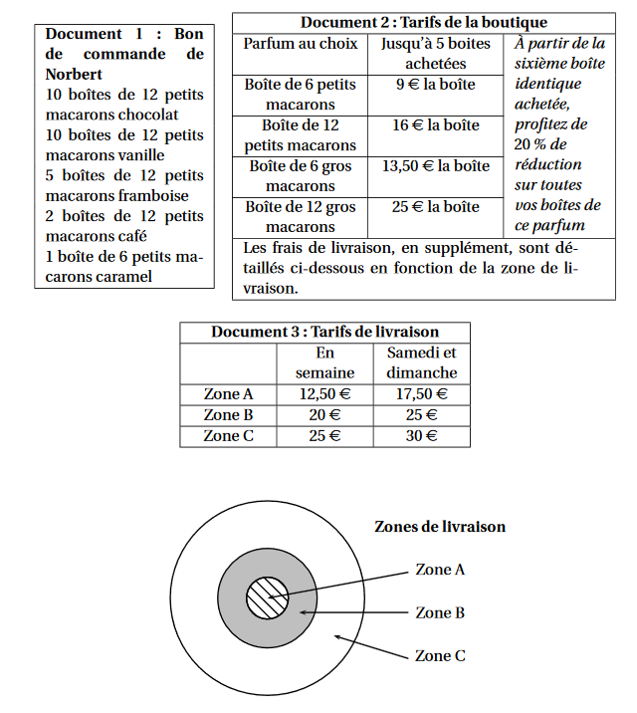

**EXERCICE 9 :** Que l’arithmétique est belle !

Un petit test de connaissance en arithmétique est proposé à 4 élèves de Troisième : Alan, Bienvenue, Célia et Davy.  
Ce test comporte 4 questions.

Question 1 (Q1) : Le nombre 195 est-il un nombre premier ?  
Question 2 (Q2) : Le nombre 1 309 est-il un nombre premier ?  
Question 3 (Q3) : Les nombres 195 et 1 309 sont-ils premiers entre eux ?  
Question 4 (Q4) : Est-il vrai que le nombre 45 possède exactement 4 diviseurs ?

Les réponses des 4 élèves sont consignées dans le tableau ci-après.

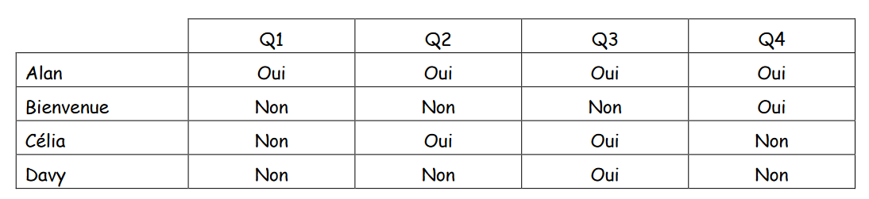

Les réponses fournies aux questions suivantes devront être clairement justifiées.

1. Qui a donné 4 bonnes réponses ?
2. Qui a donné au moins 75% de bonnes réponses ?
3. Un(e) élève a-t-il donné 100 % de réponses fausses ? Dans l’affirmative, quel est son prénom ?

**EXERCICE 10 :** On donne les fonctions suivantes :

$f\left(x\right)=\left(x-3\right)\left(5-2x\right)-(x-15)$ et $g\left(x\right)=-2x^{2}+10x$

1. Calculer l’image de -3 par la fonction f puis l’image de -3 par la fonction g.
2. Quelle hypothèse peut-on faire ? Démontrer-là.
3. On a utilisé un tableur pour calculer les images de différentes valeurs de x par une fonction f et par une autre fonction g. Une copie de l’écran obtenu est donnée ci-après.

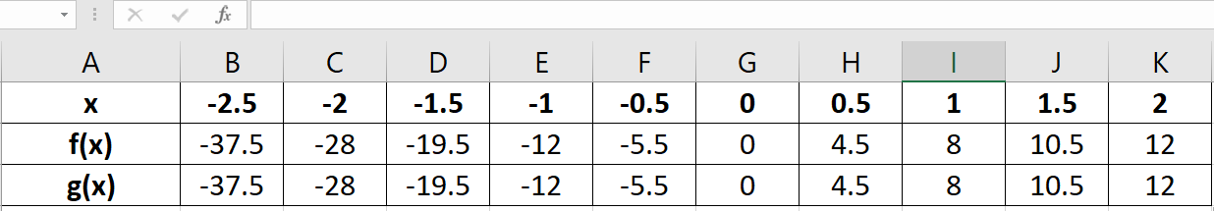

1

3

2

1. Une formule a été saisie dans la cellule B2 et étirée ensuite vers la droite pour compléter la ligne des images de la fonction f. Quelle est cette formule ?
2. Une formule a été saisie dans la cellule B3 et étirée ensuite vers la droite pour compléter la ligne des images de la fonction g. Quelle est cette formule ?

**EXERCICE 11 :** Un professeur propose à ses élèves trois programmes de calculs, dont deux sont réalisés avec un logiciel de programmation.

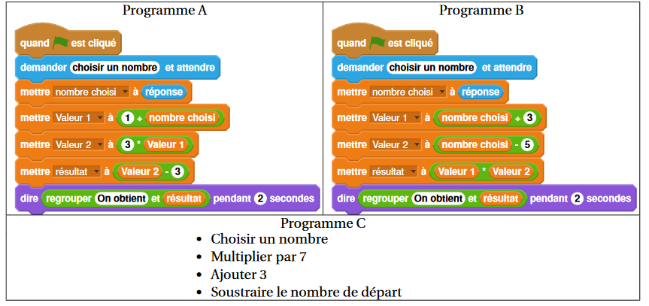

1. a. Montrer que si on choisit 1 comme nombre de départ alors le programme A affiche pendant 2 secondes « On obtient 3 ».

b. Montrer que si on choisit 2 comme nombre de départ alors le programme B affiche pendant 2 secondes « On obtient −15 ».

1. Soit x le nombre de départ, quelle expression littérale obtient-on à la fin de l’exécution du programme C ?
2. Un élève affirme qu’avec un des trois programmes on obtient toujours le triple du nombre choisi. A-t-il raison ?
3. Pour quelle(s) valeur(s) de départ le programme C affiche-t-il le même résultat que le  
   programme A ?

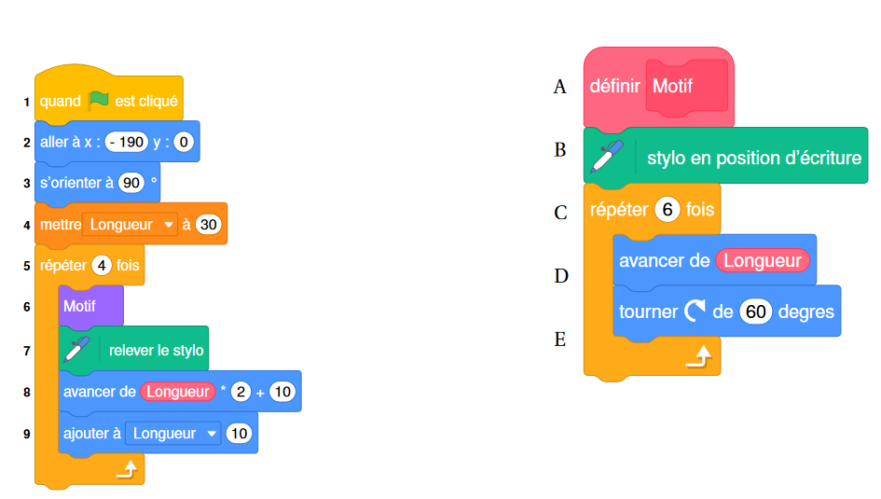**EXERCICE 12 :** On donne le programme suivant :

On rappelle que « s’orienter à 90 » signifie que l’on est orienté vers la droite.

1. On prendra dans cette question 1 mm pour un pixel. Représenter en vraie grandeur sur votre copie la figure que trace le bloc Motif lorsque Longueur vaut 30 pixels.
2. Ce programme utilise une variable, quel est son nom ? À quoi correspond-elle sur la figure réalisée par le bloc Motif ?
3. Laquelle de ces trois figures obtient-on lorsqu’on exécute ce programme ? Indiquer sur la copie le numéro de la bonne proposition parmi les trois suivantes. On expliquera son choix.

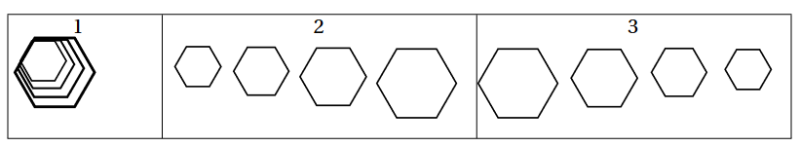

1. Modifier le programme précédent pour obtenir la figure ci-dessous. Pour cela, indiquer les numéros des instructions à supprimer ou à modifier, et préciser les modifications à apporter :